Гр.ЭМ 55 9.04 20
Задание :Прочитать краткую теорию, разобрать решенные задачи. На основе этих задач решить самостоятельно по уровням .Критерии оценки указаны в конце заданий.
Учебник .Г.Я. Мякишев, Б.Б. Буховцев, 11 кл .-М. «Просвещение»,2010г., стр.- с 76-91 , §29- 34, Выполненную работу в тетради сфотографируйте, отправляйте на Zaitseva01.1958@mail.ru
Тема 4.3. Производство, передача и потребление электроэнергии Практическая работа №13
Переменный ток
Цель:
а) обучающие: повторить, обобщить, углубить знания по данной теме, показать значимость этих знаний в повседневной жизни;
знать:определение переменного тока (амплитуда, период, частота, фаза), способ получения переменного тока
уметь:определять параметры переменного тока, строить по данным таблицы и читать график переменного тока.

Форма работы: решение задач.
Время выполнения: 2ч
Контроль выполнения: проверка тетради
Порядок выполнения работы:
1. Повторить теоретический материал и изучить образцы решения типовых задач. Г.Я. Мякишев, Б.Б. Буховцев « Физика» 11кл. §37-41,
2. Выполнить задачи для самостоятельного решения.
Краткая теория
Получение (генерирование) переменного тока
При равномерном вращении ротора в обмотках статора наводится ЭДС:
е = E sin t = BSN sin 2nt,
где e = BSN – максимальное значение ЭДС; n – число оборотов ротора в секунду; N – число витков обмотки статора.
Вырабатываемое напряжение в промышленных генераторах -В.

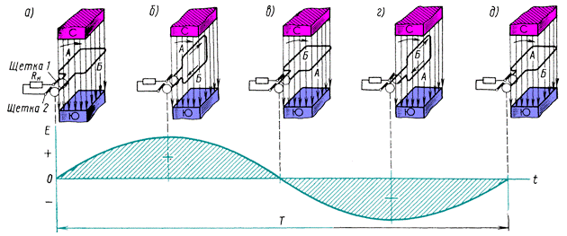

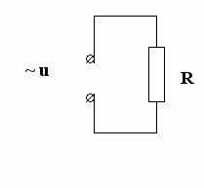
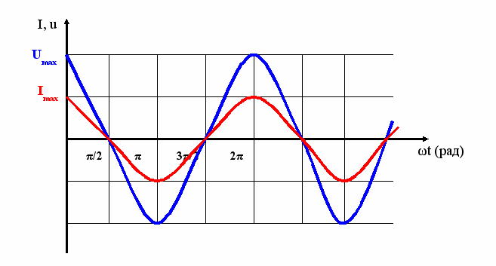
- Активное сопротивление
R– активное сопротивление, оно поглощает энергию идущую от генератора, превращая ее в тепловую.
u=U_{max}⋅Cosωt
Закон Ома запишется: 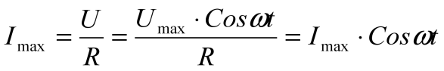,
где 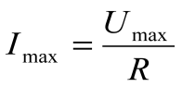 - амплитуда силы тока.
Сила тока в цепи с активным сопротивлением совпадает по фазе с напряжением.
2. Мощность
P = I² · R - мощность в цепи постоянного тока.
Для переменного тока:
- Действующие значения тока и напряжения
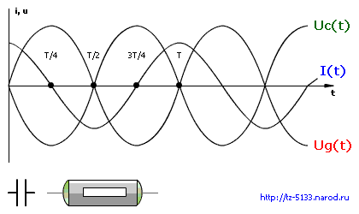
- Если среднее значение мощности 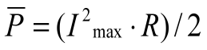,
то 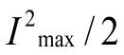 - среднее значение квадрата тока.
Значит среднее (действующее) значение тока равно:
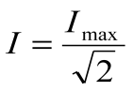
Аналогично среднее (действующее) значение напряжения равно:
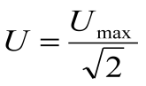
Действующее значение переменного тока равно постоянному току, выделяющему в проводнике то же количество теплоты, что и переменный ток за то же время.
Амперметр и вольтметр показывают действующие значения тока и напряжения.
При включении конденсатора в цепь постоянного напряжения сила тока I=0, а при включении конденсатора в цепь переменного напряжения сила тока I больше 0. Следовательно, конденсатор в цепи переменного напряжения создает сопротивление меньше, чем в цепи постоянного тока.

Мгновенное значение напряжения равно .
Мгновенное значение силы тока 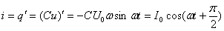
Таким образом, колебания напряжения отстают от колебаний тока по фазе на π/2.
согласно закону Ома сила тока прямо пропорциональна напряжению, то для максимальных значений тока и напряжения получим: 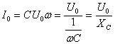, где 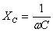- емкостное сопротивление. |  | 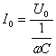
Емкостное сопротивление не является характеристикой проводника, т.к. зависит от параметров цепи (частоты). |  | 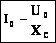
Чем больше частота переменного тока, тем лучше пропускает конденсатор ток (тем меньше сопротивление конденсатора переменному току).
индуктивное сопротивление в цепи переменного тока
В катушке, включенной в цепь переменного напряжения, сила тока меньше силы тока в цепи постоянного напряжения для этой же катушки. Следовательно, катушка в цепи переменного напряжения создает большее сопротивление, чем в цепи постоянного напряжения. | 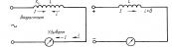
Мгновенное значение силы тока:
Следовательно 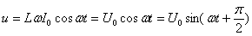, где амплитуда напряжения.  Напряжение опережает ток по фазе на π/2. | 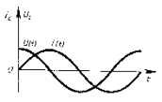
Т.к. согласно закону Ома сила тока прямо пропорциональна напряжению и обратно пропорциональная сопротивлению, то приняв величину ωL за сопротивление катушки переменному току, получим: - закон Ома для цепи с чисто индуктивной нагрузкой.
Величина - индуктивное сопротивление.
Примеры решения задач
Задача 1.
Решение:
1.Какие характеристики, мы можем определить по данному графику?
2. По данному графику мы можем определить: амплитудное(максимальное) значение напряжения по вертикальной оси: U_{m} = 50В, и период колебаний по оси времени: T = 0,4 c.
3.Для записи уравнения, рассчитайте циклическую частоту.
4. Рассчитать циклическую частоту можно по формуле: ω= 2π/T. :
ω= 2π/0,4=5 π
5.График, каких колебаний нам дан? Это синусоида или косинусоида? Это график колебаний напряжения по закону синуса.
u = U_{m} Sin ωt ; u = 50 Sin 5π
6. Как рассчитать амплитудное значение силы тока и емкостное сопротивление?
Используя закон Ома для участка цепи, где присутствует катушка с индуктивностью L = 0,2Гн, I_{m}=U_{m}/X_{L} ; X_{L} =ωL; X_{L} =0,2 π 5= π=3,14 Ом
I_{m}=50В/3,14 Ом=16 А
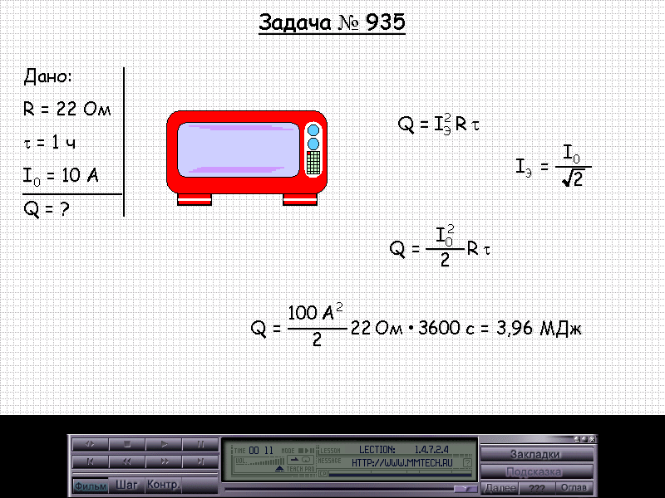
Если рассматривать колебательный контур с катушкой индуктивности, то знаем что I_{m} уменьшается по сравнению c U_{m}, и что колебания силы тока отстают от колебаний напряжения на π/2. График строим передвижением вертикальной оси вправо на π/2.
Задачи для самостоятельной работы.
Задачи составлены разноуровневые. Уровень сложности А, В, С.
Критерии оценки:
Уровень А, если сделаны 1-3-«3»,
Уровень В –«4»,
Уровень А + В - «5».
Уровень А
- Определите циклическую частоту ω и амплитудное значение силы тока изменяющего по закону i=0,25sin50πt
- Сила тока изменяется по закону: i=0,5sin10 πt. Определить линейную ٧ частоту колебаний.
- Как изменится период колебаний в идеальном колебательном контуре, если емкость конденсатора уменьшится в 9 раз?
- Определите амплитудное значение электрического заряда и циклическую частоту
q=2*10⁻⁶cos(500 πt)
- Напряжение на конденсаторе в колебательном контуре изменяется по закону:
u=20cos10⁵ πt. Определите период колебаний.
- Как изменится циклическая частота, если в колебательном контуре заменить конденсатор на другой, емкость которого в 36 раз меньше?
Уровень В.
1.Заряд на обкладках конденсатора колебательного контура меняется по закону q=2*10⁻⁶cos(10⁴ πt) Кл. Найдите амплитуду колебаний заряда q_{m}; период и частоту колебаний. Запишите уравнение зависимости напряжения на конденсаторе от времени и силы тока в контуре от времени u= u(t), i= i(t).
2.Сила тока в колебательном контур, содержащем катушку индуктивности 10мГц, меняется по закону: . Найдите:
- I_{m} – амплитудное значение силы тока;
- Период, частоту и циклическую частоту колебаний;
- Амплитудное значение заряда и напряженности на конденсаторе;
- Емкость конденсатора.
- Напишите уравнение зависимости заряда и напряжения на обкладках конденсатора от времени: q = q (t), u = u (t)

